55ª MOSTRA DELL’ARTIGIANATO
ARTISTICO ABRUZZESE
Guardiagrele 1-24 Agosto 2025

21° CONCORSO BIENNALE INTERNAZIONALE
DI ARTE ORAFA
“NICOLA DA GUARDIAGRELE”

- Tema Concorso: L’Intreccio –

Allegato alla Domanda di Adesione

Cognome e nome del Concorrente: ______________________________________________________
Ditta / Scuola: _________________________________________________________________________
Indirizzo: _____________________________________________________________________________
Riferimento Telefonico: _________________________ E.mail: __________________________________
Partita IVA: _____________________________ Iscrizione all'albo n. _________________________
Altro: _________________________________________________________________________________
Categoria per la quale si concorre:
Cat. A ________________________________________________________________________________
Cat. B ________________________________________________________________________________

Opere presentate:
1)* ___________________________________________________________________________________
2)* ___________________________________________________________________________________

Firma del Concorrente _______________________________

* INDICARE IL TITOLO DEL LAVORO
ENTE MOSTRA DELL’ARTIGIANATO ARTISTICO ABRUZZESE
Guardiagrele
Fotografia del manufatto Descrizione del manufatto
________________________________________________________________________________________________________________________________________________________________________________________________________________________________________________________________________________________________________________________________

Colore del Materiale: Oro Giallo Oro Rosso Oro Bianco Materiale diverso
Pietre Preziose:
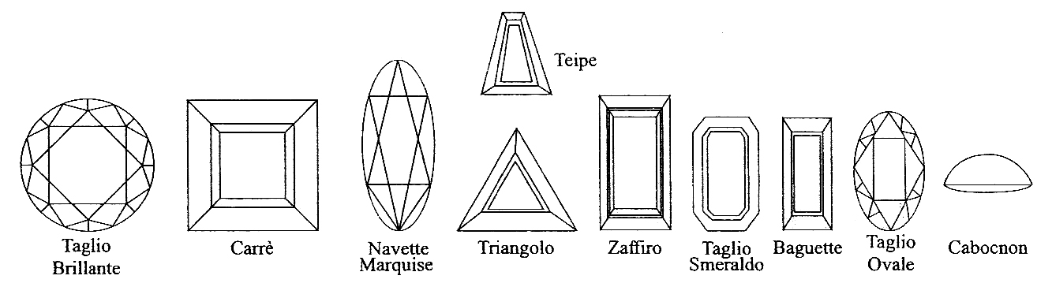
N. | Kt | Prezzo | N. | Kt | Prezzo | N. | Kt | Prezzo | N. | Kt | Prezzo | N. | Kt | Prezzo | N. | Kt | Prezzo | N. | Kt | Prezzo

Valore complessivo del manufatto € ………………………………..
Il Sottoscritto dichiara sotto la propria responsabilità che l’oggetto sopra descritto (vedi foto) ha il valore effettivo dichiarato per quanto il peso materiale e pietre preziose.

Data _________________ ___________________________ Firma del Concorrente

